Tab "SD-WAN Failover Test" dùng để làm gì

Tab này trả lời tiêu chí đánh giá "Thời gian khôi phục khi mất liên kết" và mục tiêu "Đảm bảo tính sẵn sàng cao cho các dịch vụ đào tạo" của đề bài.

Tool cắt thật một đường WAN (MPLS hoặc Internet) trên một vEdge. Trong lúc cắt, tool ping liên tục qua mạng SD-WAN để đo RTO (Recovery Time Objective): tính từ lúc cắt đến lúc traffic thông trở lại qua đường dự phòng. Sau đó tool tự nối lại đường đã cắt.

Các ô cần điền

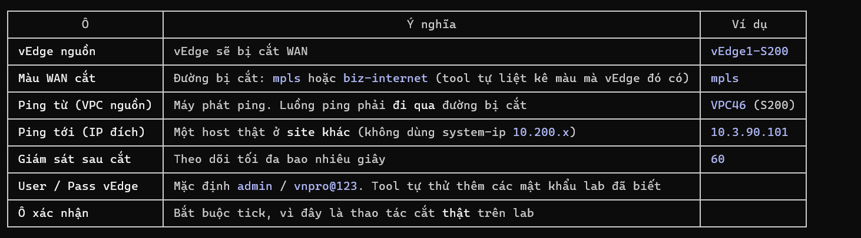
Tool chạy những bước gì

1. BASELINE ── ping 6 gói. Nếu < 3/6 thông → DỪNG, không cắt (test vô nghĩa)
2. CẮT ── đăng nhập vEdge → shutdown interface WAN → chờ "Commit complete"
3. GIÁM SÁT ── ping 1 gói mỗi ~1,2 s, ghi độ trễ + mất gói
4. PHỤC HỒI ── khi có mất gói rồi ping thông 3 gói liên tiếp → tính RTO
5. KHÔI PHỤC ── LUÔN "no shutdown" (kể cả khi test lỗi giữa chừng)
6. XUẤT ── CSV + biểu đồ PNG vào log/

Nút "Khôi Phục Ngay" dùng khi cần tự nối lại đường WAN bằng tay, ví dụ lúc tool bị tắt ngang giữa test.

Cách đọc kết quả

Tool có thể đưa ra 3 kiểu kết luận:

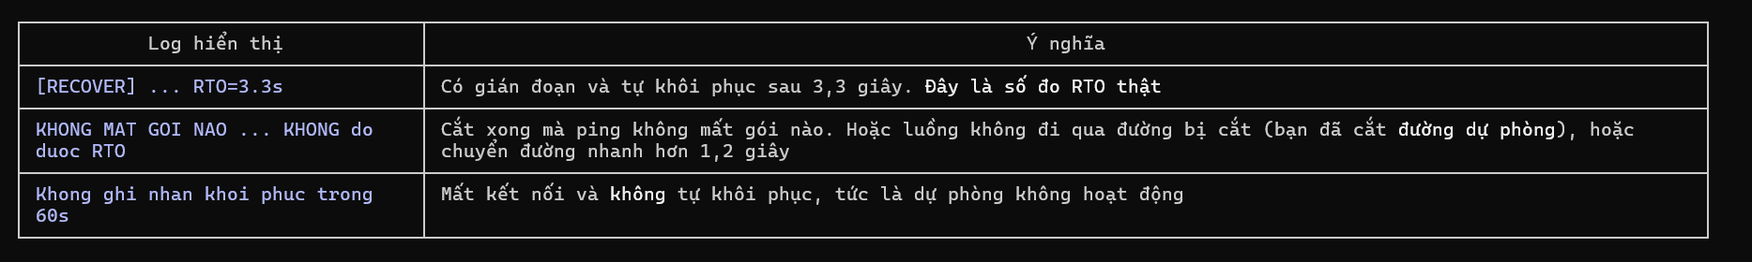
- CSV log/failover_<vEdge>_<màu>_<thời gian>.csv: mỗi dòng gồm thời điểm, độ trễ và % mất gói.
- PNG: biểu đồ độ trễ và mất gói theo thời gian, có vạch CUT (lúc cắt) và RECOVER (lúc thông lại).

Chọn kịch bản thế nào cho đúng

Theo thiết kế hiện tại, ở chi nhánh vEdge1 (mpls) là đường chính, còn vEdge2 (biz-internet) là đường dự phòng:

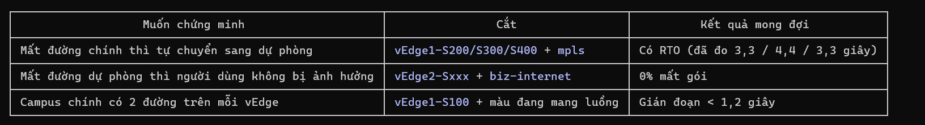
Cơ chế dự phòng phía sau (để giải thích khi bảo vệ)

Khi đường MPLS của vEdge1 chi nhánh bị đứt:
1. Brand-FW cứ 2 giây ping beacon 10.1.255.1 qua vEdge1. Ping thất bại thì track chuyển Down và Brand-FW gỡ route qua vEdge1.
2. Traffic đi ra qua vEdge2 → Internet.
3. Ở chiều về, các site khác thấy tunnel tới vEdge1 đã chết (BFD), nên gửi về qua vEdge2 → Brand-FW outside2. Hai chiều khớp nhau nên ASA không huỷ gói.
4. Khi MPLS sống lại, track về Up và traffic tự quay về vEdge1.

Các lỗi đã sửa trong tool (nên biết khi đọc log cũ)

- Mọi log failover trước 21:00 ngày 26/09 đều không hợp lệ. Tool cũ không đăng nhập được vEdge, gõ lệnh cắt vào dấu nhắc login mà vẫn báo "Đã cắt", nên cho ra RTO giả khoảng 1,2 giây.
- Tool mới chỉ báo cắt thành công khi vEdge trả Commit complete, và không báo RTO nếu không có gián đoạn thật.

Giới hạn cần nói thật

- Lấy mẫu mỗi khoảng 1,2 giây, nên không đo được gián đoạn ngắn hơn mức đó.
- Chỉ ping 1 luồng ICMP. Luồng khác có thể đi tunnel khác do cơ chế chia tải.
- RTO chi nhánh (3–4 giây) phụ thuộc chu kỳ SLA 2 giây của Brand-FW.

